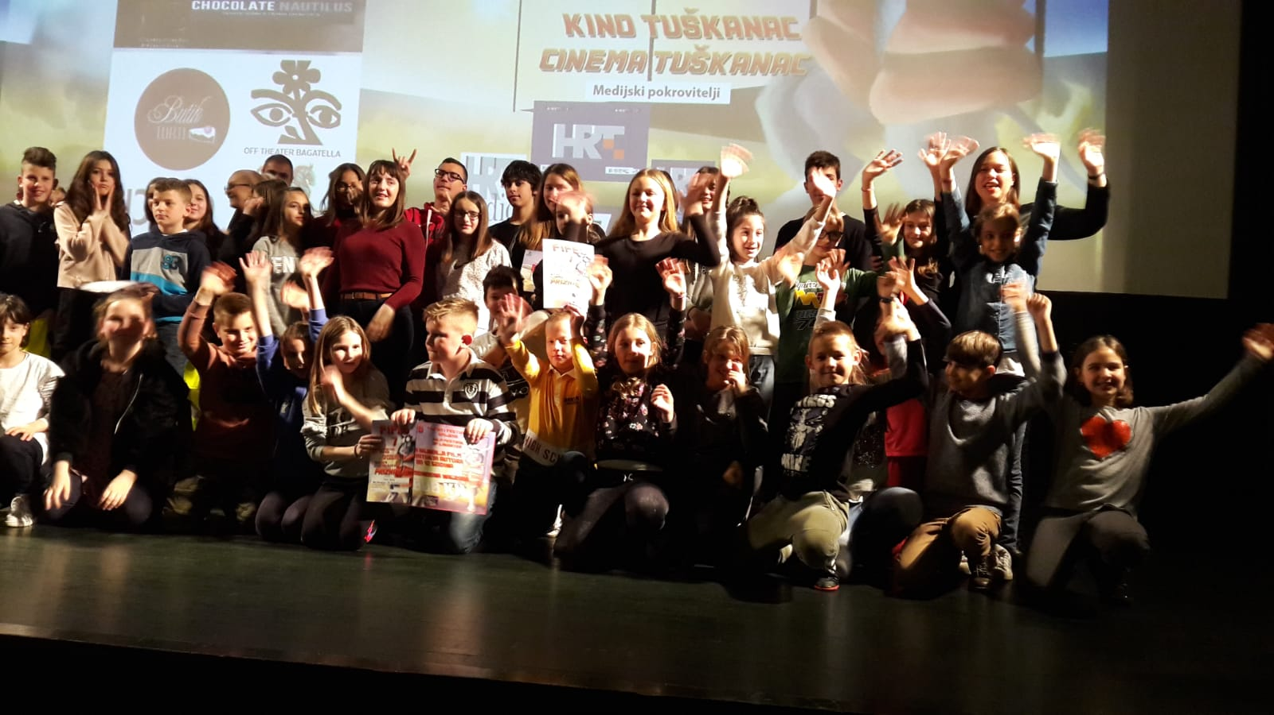
Mali filmoljupci 3.d razreda s voditeljicom Kristinom Ključarić su 12. travnja sudjelovali na sedmom Internacionalnom Filmskom Festivalu Smijeha (FIFES 7).
Naši filmovi EPP i Večer amatera su ušli u uži izbor od 16 filmova u kategoriji filmova do 12 godina između 684 prijavljena filma iz ukupno 68 zemalja.
U kinu Tuškanac smo odgledali sve filmove u našoj kategoriji i nakon puno smijeha željno očekivali rezultate.
Naš film Večer amatera je proglašen kao 'Najbolji film hrvatskih autora do 12 godina' te osvojio vrijednosnu nagradu, a odabrane učenike su članovi HFS-a i FIFES-a intervjuirali.
Pogledajte kako smo se proveli i proveselili.
Hvala svima na podršci i potpori u stvaranju naših video uradaka.
Link na katalog Festivala: http://fifes.eu/wp-content/uploads/2018/05/katalog-2019-fifes7-junior.pdf
